软件测试大赛车联网赛道决赛相关部署手册

- 下载工程
前往慕测平台下载测试平台工程

- 相关环境、依赖安装与配置
  - 操作系统选择：
推荐使用linux操作系统，以下操作均以ubuntu20.04为例（虚拟机同）；
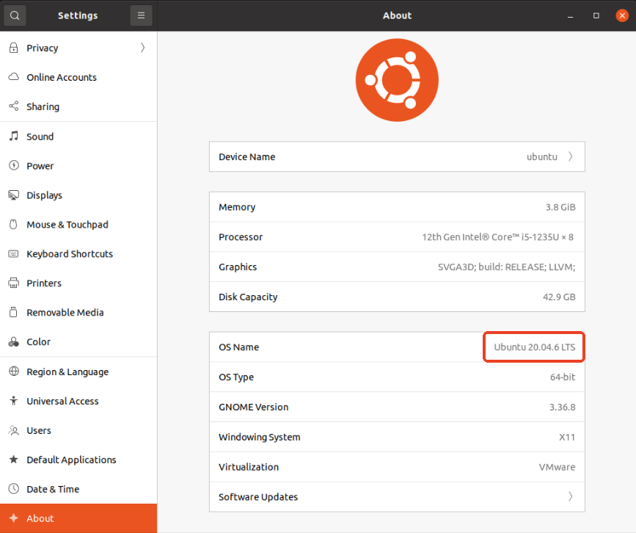

  - 编程环境配置：
    - Python环境安装部署（python3.9.5版本）
打开终端依次运行以下命令：
安装pip
sudo apt install vim

更换清华源（若后续安装无卡顿，此步骤可跳过）
sudo vim /etc/apt/sources.list

清空sources.list，将以下内容填入sources.list，完成后退出sources.list
deb https://mirrors.tuna.tsinghua.edu.cn/ubuntu/ focal main restricted universe multiverse
deb https://mirrors.tuna.tsinghua.edu.cn/ubuntu/ focal-updates main restricted universe multiverse
deb https://mirrors.tuna.tsinghua.edu.cn/ubuntu/ focal-backports main restricted universe multiverse
deb https://mirrors.tuna.tsinghua.edu.cn/ubuntu/ focal-security main restricted universe multiverse

更新包管理器：
sudo apt update

安装必需的依赖项
sudo apt install -y build-essential libssl-dev libreadline-dev libbz2-dev libsqlite3-dev zlib1g-dev libncurses5-dev libncursesw5-dev xz-utils tk-dev libffi-dev liblzma-dev libgdbm-dev libnss3-dev

下载 Python 3.9.5 的源代码
wget https://www.python.org/ftp/python/3.9.5/Python-3.9.5.tgz

解压下载的文件
tar -xf Python-3.9.5.tgz

进入解压后的目录
cd Python-3.9.5

配置编译选项
./configure --enable-optimizations

编译并安装
make -j4
sudo make install

为 Python 3.9.5 创建符号链接
sudo ln -s /usr/local/bin/python3.9 /usr/bin/python

可输入python --version验证是否安装成功，出现以下内容表示安装成功：

    - vscode安装
以安装vscode为例，也可使用其他代码编辑器
sudo apt install snapd
sudo snap install code --classic

启动vscode
code

在vscode内打开比赛工程final_project
左上角file——Open Folder——比赛工程final_project

安装python插件
在左上角的extensions搜索python，点击install安装
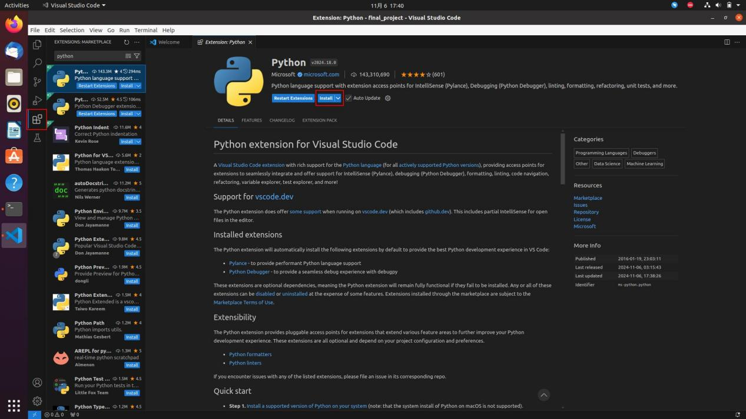

    - 相关依赖安装
安装工程所需依赖：
进入工程根目录
cd final_project

安装依赖
python -m pip install -r requirements.txt

  - 决赛工程说明：
    - ip、端口配置
获取本地ip地址
sudo apt install net-tools
ifconfig
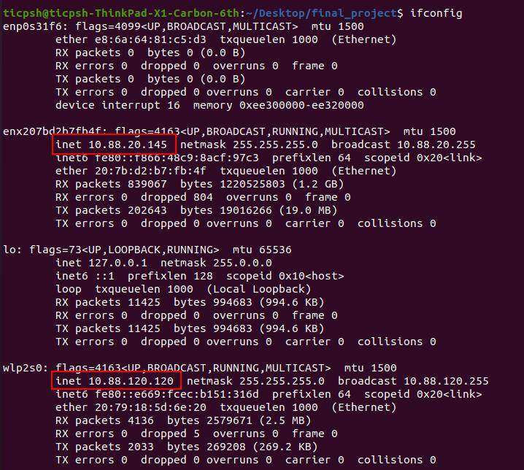
能联网的ip均可

进入工程目录final_project——app——config——config.ini，将host配置为获取到的ip地址，port配置为闲置端口
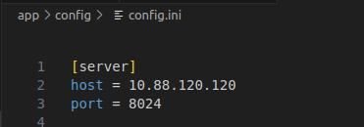

    - Python解释器路径配置
获取python解释器路径
which python

进入工程目录final_project——app——config——config.ini，将interpreter_path配置为获取到的解释器路径
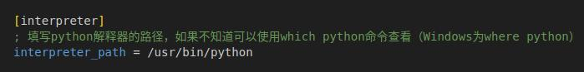

在vscode中打开final_project——main.py，点击右下角的python解释器路径，确认是否与上述路径一致，若不一致则切换成同一解释器路径
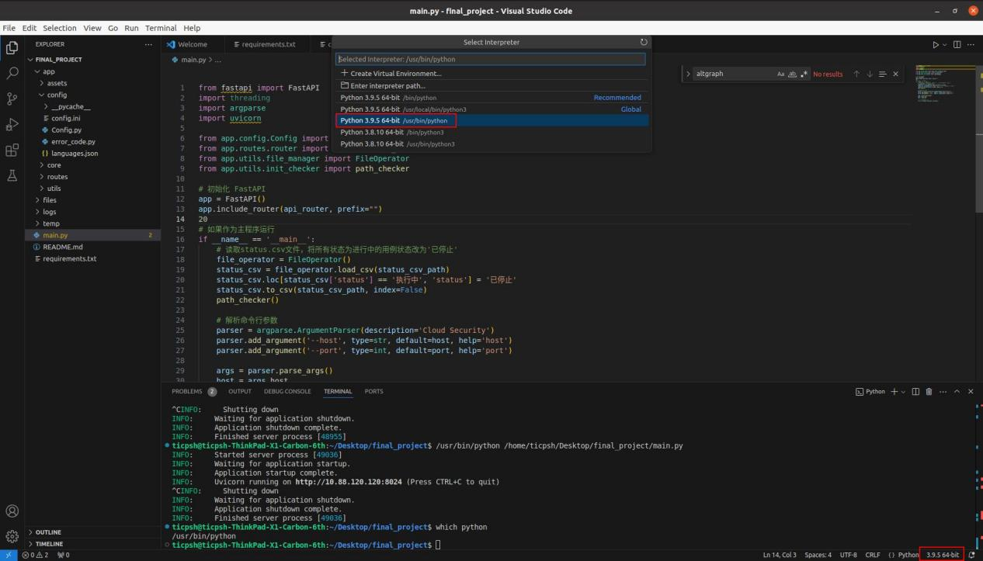

全部配置完毕后，运行主函数main.py，出现以下内容表明本地环境已调通
（注：下文平台联调并非使用本地工程，此处仅用于熟悉代码框架）
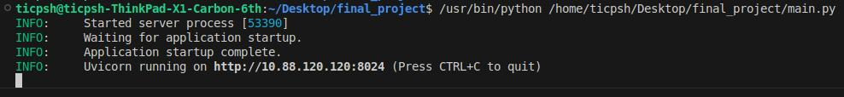

    - 框架代码说明
使用python框架fastapi开发，参赛者无需关注全部框架内容，仅需修改与赛题解答相关的脚本文件。
脚本文件位于final_project——app——assets——script下，命名格式为GTC_TEST_00X_XXXXXX.py，其中00X代表决赛题号，XXXXXX代表考生序号，如序号为123000的考生所需提交的决赛第一题的脚本文件名称为GTC_TEST_001_123000.py,考生序号查询方法详见下方PeneX平台说明。
注意，脚本文件名称须严格遵守命名规则，否则将会影响成绩！

脚本文件可分为如下几个部分：
导入模块：
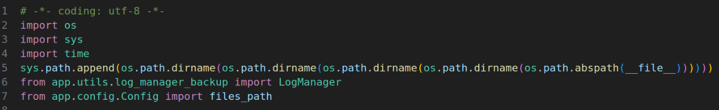
导入所需的标准库和自定义模块，若参赛时需要使用其他标准库可自行导入。

finalize_exec 函数：
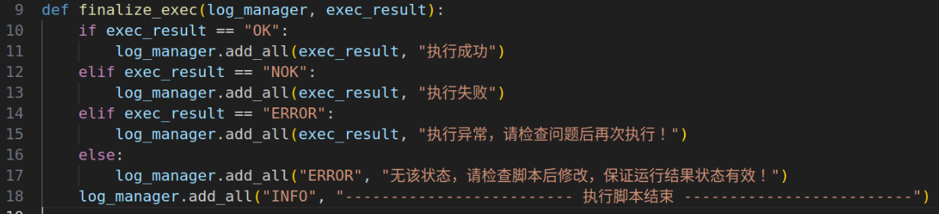
该函数根据执行结果打印日志信息，标识脚本执行的状态，通常无需修改，在脚本执行完毕时调用。

核心功能函数：
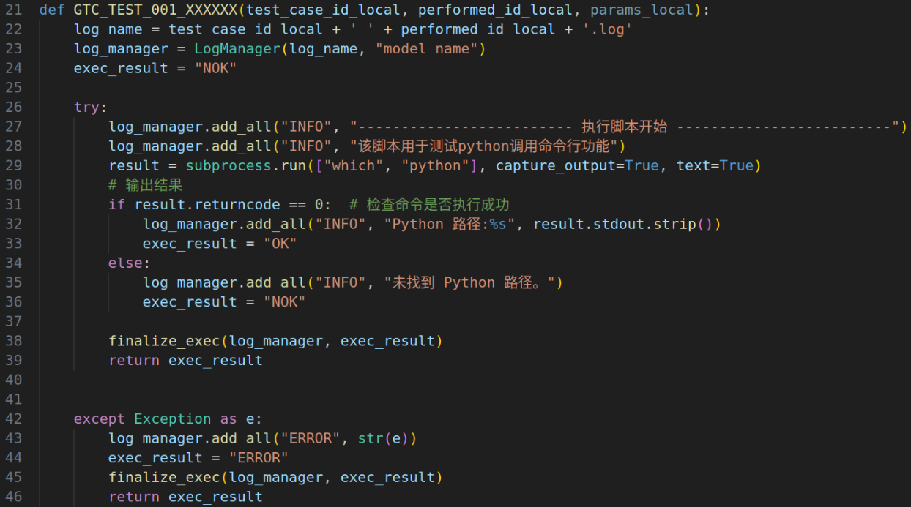
在该函数内编写赛题的解答过程，函数名需与脚本文件名一致（即GTC_TEST_00X_XXXXXX），函数参数与框架结构、赛题编号等信息强相关，不可修改。
函数“add_all”为框架自定义类“LogManager”申明的函数，其使用规则参考示例代码：首个参数可选“INFO”或“ERROR”，选择“INFO”时打印黑色正常日志，选择“ERROR”时打印红色错误日志；第二个参数为打印的日志文本内容。
上图代码演示了如何使用该框架编写一个提取文本文件内容的脚本，提取的文本文件存放于final_project——files中。在答题时若需用到其他文件也可存放于该路径，该路径已通过变量files_path导入，可在代码中直接调用（参考上图第32行代码）。

主程序入口：
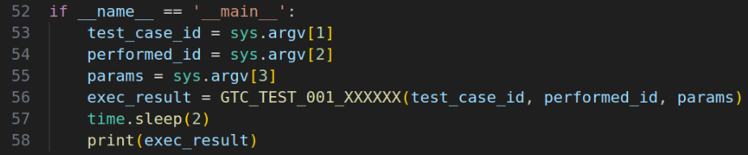
保持第56行的变量名与核心功能函数名一致，其余内容请勿修改。

    - PeneX平台说明
参赛选手进入指定网址，用指定的账号密码登录。
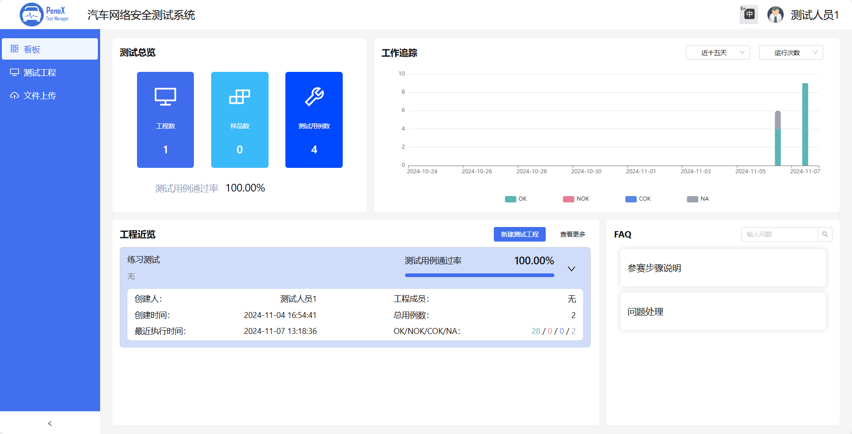

可在右下角的“FAQ”模块查询参赛步骤说明及问题处理（注：需严格按照参赛步骤说明更改相关文件！）。

点击左侧的“测试工程”栏，选择测试工程，进入测试执行流程，左侧列表显示了线上模拟用到的两个测试脚本：python调用命令行和txt文件内容提取，分别对应了两个示例代码文件“GTC_TEST_001_XXXXXX.py”和“GTC_TEST_002_XXXXXX.py”。
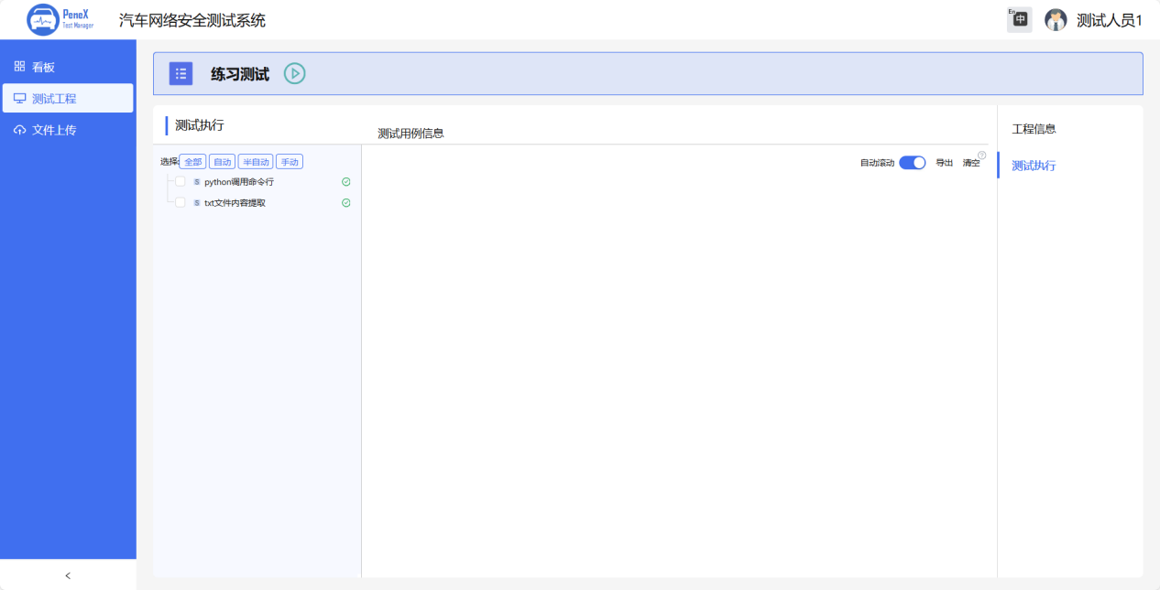

参赛选手勾选测试项运行，查看日志输出。
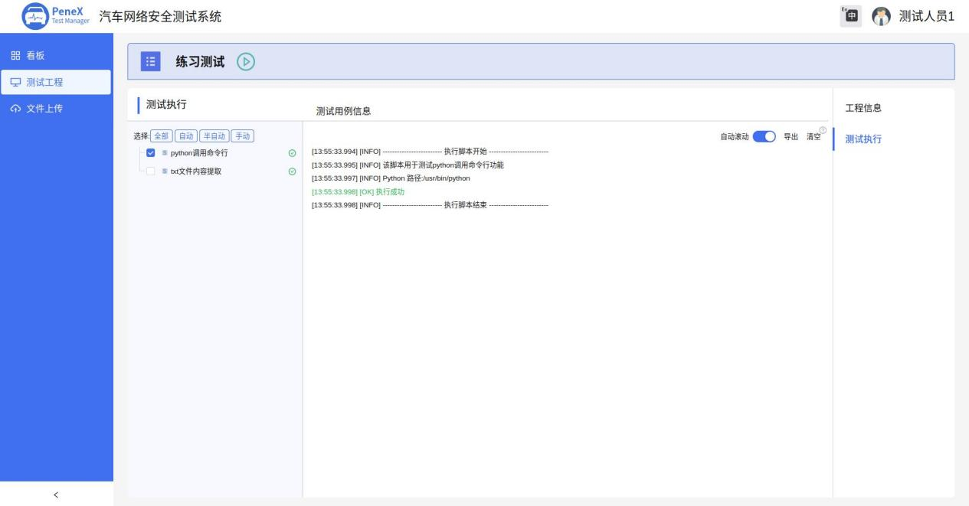

线上联调时若需修改脚本，由于网段限制，服务器无法与本地工程进行联调，需修改脚本后，通过左侧的“文件上传”页面将脚本文件上传至云端工程，自动替换云端工程原有的脚本文件（此步骤对应了本地修改脚本）。上传后再次运行测试项，即可进行调试。
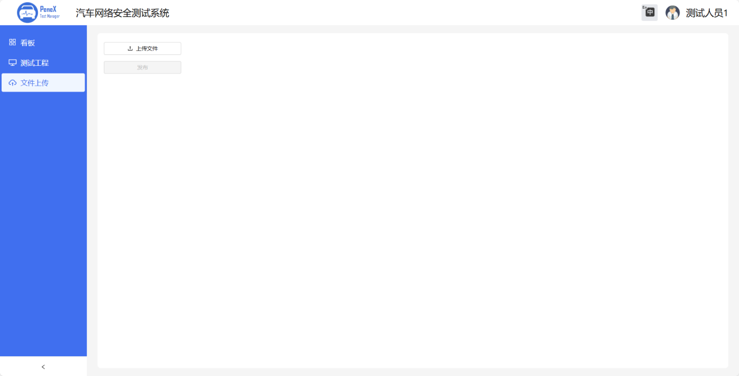

线下比赛时参赛选手与后端服务器处于同一网段下，可直接使用本地工程联调。参赛选手运行本地工程，修改本地工程代码即可。

